Formázd meg az alábbi szöveget leírás alapján!
A következő szövegben a „Micimackó” szó legyen 9-es betűnagyságú, félkövér és aláhúzott, a „Nyuszi” szó 15-ös betűnagyságú, félkövér és dőlt.
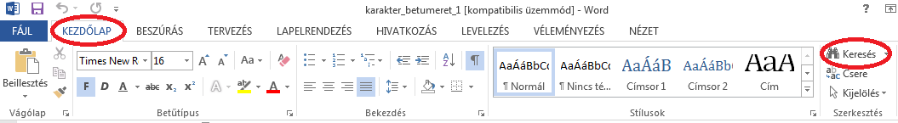
TIPP: Ha a Kezdőlap menüszalag végén a Keresés-re kattintasz (vagy ctrl + F-et nyomsz, hamarabb megtalálod a keresett szöveget.

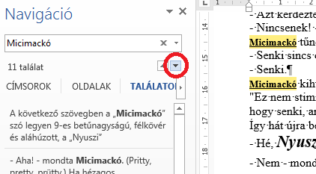
A formátummásolóval kombinálva percek alatt végezhetsz.
Formázd meg az első szót, jelöld ki, majd kattints kettőt a formátummásolóra. Indítsd el a keresést, majd kattints a Következő gombra. (lefelé mutató nyíl) Ezután a megtalált szóra kattintva kettőt, átmásolja a beállított formázásokat…
- Aha! - mondta Micimackó. (Pritty, pretty, prütty.) Ha hézagos műveltségem nem hagy cserben, akkor ez a bucka Nyuszit jelenti, a Nyuszi pedig Jó Társaságot és valami harapnivalót jelent. Tehát:
Lehajolt, bedugta a fejét, és kiáltott:
- Itthon vannak, kérem szépen?
Horkanó zaj támadt belülről aztán csönd lett.
- Azt kérdeztem, kérem szépen, hogy itthon vannak-e? - ismételte Micimackó hangosan.
- Nincsenek! - válaszolt egy hang, és még hozzátette: - Ne tessék úgy ordítani! Nem vagyok süket!
Micimackó tűnődött.
- Senki sincs odabent? - kérdezte.
- Senki.
Micimackó kihúzta a fejét a nyílásból; kicsit gondolkodott.
"Ez nem stimmel. Valaki csak bent van, ha egyszer azt mondta, hogy senki. Senki nem mondhatja azt, hogy senki, anélkül, hogy valaki lenne. Aki senkit mond, annak valakinek lennie kell."
Így hát újra bedugta a fejét, és folytatta a társalgást:
- Hé, Nyuszi! Te vagy az?
- Nem - mondta Nyuszi, megváltoztatott hangon.
- Ez nem a Nyuszi hangja?
- Nem hiszem - mondta a Nyuszi. - Legalábbis nem annak volt szánva.
- Vagy úgy - jegyezte meg Micimackó.
Kihúzta a fejét, gondolkodott, megint visszadugta.
- Volna-e olyan szíves tehát megmondani, hol van Nyuszi?
- Micimackó barátját látogatta meg...
- De hisz az Én vagyok! - mondta Micimackó nagyon csodálkozva.
- Ki az az Én?
- Micimackó.
- Bizonyos Ön ebben? - kérdezte Nyuszi, maga is elbámulva.
- Egész bizonyos - mondta Micimackó.
- Akkor hát bújjon be!
Micimackó néhány erőteljes tekergéssel benyomult a helyiségbe.
- Megállapítom - mondta a Nyuszi, végignézve barátján -, hogy úgy van, ahogy mondja. Ez csakugyan Te vagy. Szervusz! Örülök a szerencsének.
- Hát mit gondoltál?
- Tudod, sohase lehet biztosan tudni. Ismered az Erdőt. Az ember nem bocsáthat be mindenkit a lakásába... Nem árt egy kis elővigyázat. Parancsolsz valami harapnivalót?

